22. -nerv-= -neur-神经
【词源】-nerv-来源于拉丁语名词nervus，nervi，(神经)；-neur-来源于希腊语neuron(神经)。
【引申】神经/勇气/紧张/焦虑

前缀后缀
---------------------------------------------------------------------------
核心词：
nerve [nɜːv] n. 神经；勇气；[植] 叶脉vt. 鼓起勇气【词频3102，29159】
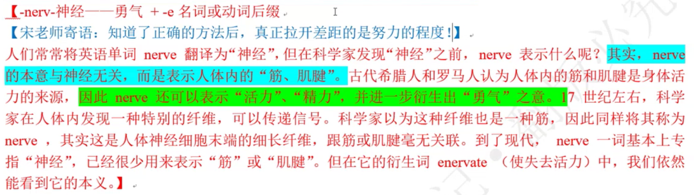
用作名词 (n.)
1.A sensitive nerve in a tooth can cause great pain.
牙神经易受损伤，可产生巨痛。
2.You'll need plenty of nerve to sit beside him when he is driving.
他开车的时候，你得有足够的胆量才敢坐在他旁边。
3.I hit a nerve when I mentioned her dead mother.
当我提到她死去的母亲时, 我触到了她的伤心处。
4.Did he have the nerve to say that?
他竟有脸说这话吗？
用作动词 (v.)
1.I nerved myself to face my accusers.
我下决心迎击指责我的人。
nervous ['nɜːvəs] adj. 神经的；紧张不安的；强健有力的【词频2409】【B1M2】
【来自nerve神经，神经质，引申词义紧张的-nerv-神经+ous形容词后缀】
1.The doctors shall operate on his central nervous system.
医生们将要对他的中枢神经系统动手术。
2.He is suffering from nervous tension.
他正受神经紧张之苦。
enervate ['enəveɪt] vt. 使衰弱，使失去活力adj. 衰弱的，无力的【词频37720】
【e-向外+nerv神经，勇气--失去勇气，精力--衰弱+ate形容词或动词后缀】
1.A hot climate enervate people who be not used to It .
热的气候使不习惯于热的人衰弱无力
neural ['njʊər(ə)l] adj. 神经的；神经系统的；背的；神经中枢的【词频10746】
【词源同nerve，跟腱，筋，神经 -neur-+al形容词后缀】
1.To crack this neural code is to open the doors to comprehending the essence of who we are.
如果能解开神经的编码，也就能打开理解自我本质的大门。
neuroscience ['njuːrəʊsaɪəns] n. 神经系统科学（指神经病学、神经化学等）【词频20065】
【合成词】
That is one of the questions neuroscience is trying to solve.
这正是神经科学要解答的其中一个问题。
neuropathy [,njʊə'rɒpəθɪ] n. [内科] 神经病【词频29287】
【neur神经+o+path病+y名词后缀】
1.However, optic neuropathy could be the only manifestation of relapse of leukemia.
然而视神经病变却可以是白血病复发的唯一表征。
--------------------------------------------------------------------------------------------------------------------

nerve [nɜːv] n. 神经；勇气；[植] 叶脉vt. 鼓起勇气【词频3102，29159】



nervy ['nɜːvɪ] adj. 有勇气的；易激动的；紧张不安的【词频34932】
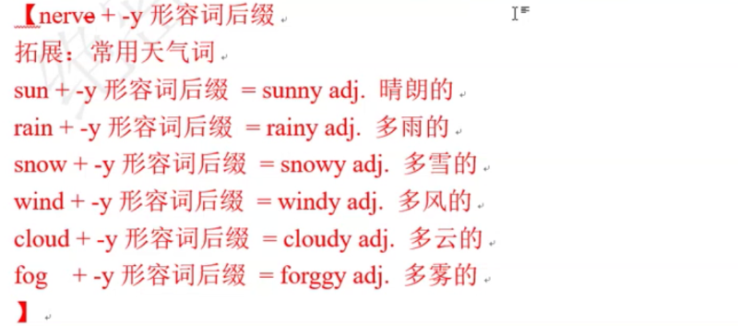
unnerve [ʌn'nɜːv] vt. 使失去勇气；使身心交疲；使焦躁；使失常【词频12979】
【un否定】
unnerving [,ʌn'nə:viŋ] adj. 使人紧张不安的n. 除神经法【词频27808】
【ing形容词或动名词后缀】
unnervingly [ʌn'nə:viŋli] adv. 令人胆怯地；使人紧张不安地【词频37046】
【ly副词后缀】
nervous ['nɜːvəs] adj. 神经的；紧张不安的；强健有力的【词频2409】【B1M2】
【来自nerve神经，神经质，引申词义紧张的-nerv-神经+ous形容词后缀】
nervously [ˈnɝrvɚsli] adv. 神经质地；焦急地；提心吊胆地【词频7205】
【ly副词后缀】
nerveless ['nɜːvlɪs] adj. [临床] 无力的；松懈的【词频48330】
【less形容词后缀，表否定】
nervousness ['nɜːvəsnəs] n. 神经质；[心理] 神经过敏；紧张不安【词频14150】
【ness名词后缀】
nervous-system ['nɜːvəs-'sɪstəm] n. [解剖] 神经系统【词频54020】
【合成词】
nerve-racking ['nə:v,rækiŋ] adj. 伤脑筋的；使人心烦的【词频26608】
【rackn. /ræk/ [机] 齿条；架子；拷问台vi. 变形；随风飘；小步跑vt. 折磨；榨取】
nerve-wracking ['nə:v,rækiŋ] adj. 非常伤脑筋的，极端令人头疼的（等于nerve-racking）【词频30602】
【同上】
innervate [ɪ'nɜːveɪt] vt. 使受神经支配；使神经分布于；刺激活动【词频48290】
【in-入，向内+nerv神经--进入神经--分布于神经+ate动词后缀】
innervation [,ɪnɚ'veʃən] n. 神经分布；神经支配【词频48363】
【ion名词后缀】
enervate ['enəveɪt] vt. 使衰弱，使失去活力adj. 衰弱的，无力的【词频37720】
【e-向外+nerv神经，勇气--失去勇气，精力--衰弱+ate形容词或动词后缀】
enervated ['enə:veitid] adj. 衰弱的，无力的【词频53903】
【ed形容词后缀】
enervating ['enə:veitiŋ] adj. 使人衰弱的；令人萎靡不振的【词频53548】
【ing形容词后缀】
neural ['njʊər(ə)l] adj. 神经的；神经系统的；背的；神经中枢的【词频10746】
【词源同nerve，跟腱，筋，神经 -neur-+al形容词后缀】
neuron ['njʊərɒn] n. [解剖] 神经元，神经单位【词频10835】
【on名词后缀】
neuronal ['njʊrɑnl] adj. [解剖] 神经元的【词频30357】
【al形容词后缀】
neurotic [njʊə'rɒtɪk] adj. 神经过敏的；神经病的n. 神经病患者；神经过敏者【词频15011】
【otic=etic形容词或名词后缀】
neurosis [,njʊə'rəʊsɪs] n. [心理] 神经症；神经衰弱症【词频21509】
【osis[医]名词后缀】
neurology [,njʊə'rɒlədʒɪ] n. 神经病学；神经学【词频22529】
【neur+o+logy名词后缀，表...学的】
neurologist [,njʊə'rɒlədʒɪst] n. 神经学家；神经科专门医师【词频14178】
【neurlogy+ist名词后缀，表人】
neurologic [,njuərə'lɔdʒikəl] adj. 神经病学的【词频26742】
【ic形容词后缀】
neurological [,njʊərə'lɒdʒɪkl] adj. 神经病学的，神经学上的【词频10903】
【ic+al形容词后缀】
neuralgia [,njʊə'rældʒə] n. [内科] 神经痛【词频42957】
【neur+algi痛+a名词后缀】
neuralgic [njʊ'rældʒɪk] adj. 神经痛的【词频57633】
【ic形容词后缀】
neuroscience ['njuːrəʊsaɪəns] n. 神经系统科学（指神经病学、神经化学等）【词频20065】
【合成词】
neuroscientist [,njʊərəʊ'saɪəntɪst] n. 神经系统科学家【词频21146】
【合成词】
neurosurgeon [,njʊərəʊ'sɜːdʒən] n. 神经外科医生【词频18780】
【合成词】
neurosurgery [njʊərəʊ'sɜːdʒərɪ] n. [外科] 神经外科【词频29103】
【合成词】
neurosurgical [,njʊərəʊ'sɜːdʒɪkəl] adj. 神经外科的【词频45164】
【合成词】
neuropathy [,njʊə'rɒpəθɪ] n. [内科] 神经病【词频29287】
【neur神经+o+path病+y名词后缀】
neuropathic [,njʊərə'pæθɪk] adj. 神经病的；神经性的【词频46001】
【ic形容词后缀】
neuropsychology [,njʊərə(ʊ)saɪ'kɒlədʒɪ] n. 神经心理学【词频44780】
【neur+o+psychology】
neuropsychologist [,njʊərə(ʊ)saɪ'kɒlədʒɪst] n. 神经心理学家【词频39099】
【ist表人】
neuropsychological [,njʊərə(ʊ)saɪ'kɒlədʒɪk(ə)l] adj. 神经心理学的【词频29448】
【al形容词后缀】
neuropsychiatry [njʊərə(ʊ)saɪ'kaɪətrɪ] n. 神经精神病学【词频57985】
【neur+o+psychiary】
neuropsychiatric [njʊərə(ʊ)saɪ'kaɪətrɪk] adj. 神经精神病学的【词频44020】
【ic形容词后缀】
neurobiology [,njʊərəʊbaɪ'ɒlədʒɪ] n. 神经生物学【词频34206】
【neur+o+biology】
neurobiologist [,njʊərəʊbaɪ'ɒlədʒɪst] n. 神经生物学家【词频36287】
【ist表人】
neurobiological [,njuərəu,baiə'lɔdʒikəl] adj. 神经生物学的【词频39588】
【ic+al形容词后缀】
neurophysiology [,njʊərəʊfɪzɪ'ɒlədʒɪ] n. 神经生理学【词频48342】
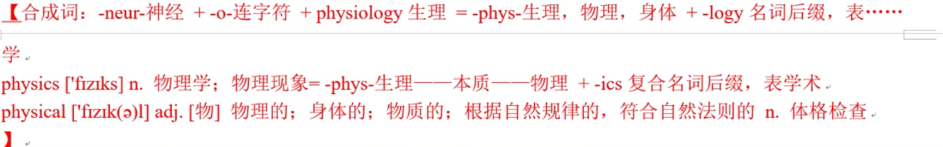
neurophysiologist [,njʊərəʊfɪzɪ'ɒlədʒɪst] n. 神经生理学家【词频55060】
【ist名词后缀】
neurophysiological [,njʊərəʊfɪzɪ'ɒlədʒɪkəl] adj. 神经生理学的【词频43337】
【ic+al形容词后缀】
neurotoxin [,njʊərəʊ'tɒksɪn] n. [生化] 神经毒素【词频38369】
【neur+o+toxin毒素】
neurotoxic [,njʊro'tɑksɪk] adj. 毒害神经的【词频46128】
【ic形容词后缀】
neurochemical [,njuərəu'kemikəl] n. 影响神经系统的化学物质
adj. 神经化学的；影响神经系统的【词频34106，51079】
【neur+o+chemical】
neurochemistry [,njʊərəʊ'kemɪstrɪ] n. 神经化学（生物化学的一个分支学科，专门研究神经系统的化学结构和效应）【词频43093】
【neur+o+chemistry】
neuroticism [njuə'rɔtisizəm] n. 神经质，[心理] 神经过敏症【词频26688】
【neur+o+tic敏锐+ism名词后缀】
neurotically [njuə'rɔtikəli] adv. 神经质地；神经过敏地【词频51885】
【al+ly副词后缀】
neurofibroma [,njʊərə(ʊ)faɪ'brəʊmə] n. 纤维神经瘤【词频56461】
【neur+o+fibro纤维+ma块】
neurofibromatosis [,nʊro,faɪbromə'tosɪs] n. 多发性神经纤维瘤【词频49228】
【osis名词后缀】
--------------------------------------------------------------------------------------------------------------------
neuroma [,njʊə'rəʊmə] n. [肿瘤] 神经瘤【词频35669】
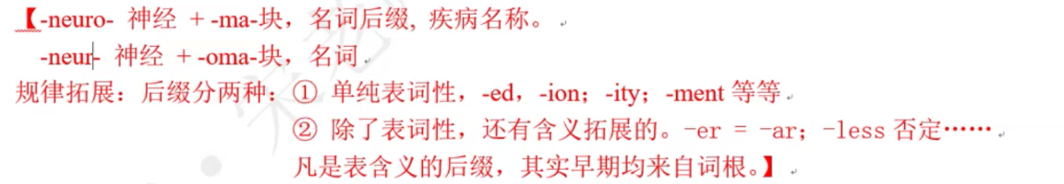

neurotransmitter [,njʊərəʊtrænz'mɪtə] n. [生理] 神经递质；[生理] 神经传递素【词频18584】
【neur+o+transmitter】
neuromuscular [,njʊərəʊ'mʌskjʊlə] adj. [解剖] 神经肌肉的【词频26355】
【neur+o+muscular
muscle肌肉】
neurodegenerative [,nju:rəudi'dʒenərətiv] adj. 神经变性的【词频44741】
【neur+o+degenerative /dɪ'dʒen(ə)rətɪv/adj. 退化的；变质的；退步的
de分--改变+gener生--退化--ate+ive形容词后缀】
neuropeptide [,nʊro'pɛptaɪd] n. [生化] 神经肽【词频45678】
【neur+o+peptide肽】
neurovascular [,njuərəu'væskjulə] adj. [解剖] 神经与血管的【词频46098】
【来自拉丁语vas.容器，词源同vase,vessel,-cul,小词后缀，引申词义血管】
neurogenic [,njʊərə(ʊ)'dʒenɪk] adj. 神经性的；起源于神经组织的【词频48965】
【neur+o+gen生+ic形容词后缀】
neuroendocrine [,njʊərəʊ'endəkrɪn] adj. [生理] 神经内分泌的【词频49504】
【neur+o+endo内，里面，来自en的扩大形式，-crine-分开，分泌，词源同crisis,discriminate】
neurodevelopmental [,njʊərəʊ'dɪ,veləp'ment(ə)l] adj. 神经发育的【词频50303】
【neur+o+development+al形容词后缀】
neurobehavioral [,njuərəubi'heivjərəl] adj. 神经行为的n. 神经行为学【词频55194】
【neur+o+behavior-behave】
neurasthenic [,njuərəs'θenik] n. 神经衰弱；神经衰弱者adj. 神经衰弱的【词频51645】
【neur+asthenic /æs'θenɪk/ n. 身体虚弱的人；体型瘦长之人adj. 衰弱的；瘦长的】
neurasthenia [,njʊərəs'θiːnɪə] n. [内科] 神经衰弱症【词频53954】
【+i+a名词后缀】
neurotologic [,njʊərəəʊ'tɒlədʒɪk] n. 神经耳科学【词频58271】
oto象形词
neuroanatomy [,njʊroə'nætəmi] n. 神经解剖学【词频59555】
neuritis [,njʊə'raɪtɪs] n. 神经炎【词频51154】
【neur+itis名词后缀，炎症】
sensorineural [,sens(ə)rɪ'njʊər(ə)l] adj. 感觉神经的【词频29694】
psychoneuroimmunology [,saɪko,nʊro,ɪmjə'nɑlədʒi] n. 心理神经免疫学【词频57647】

